Saopštenje za javnost
Premstätten, Austrija: 27. Mart 2019

Waukesha Universal 3 "Proizvod godine 2018“!

U 2018. godini je stručni časopis Plant Engineering proglasio pumpu serije Universal 3 kao proizvod godine, u kategoriji tretman tekućina!
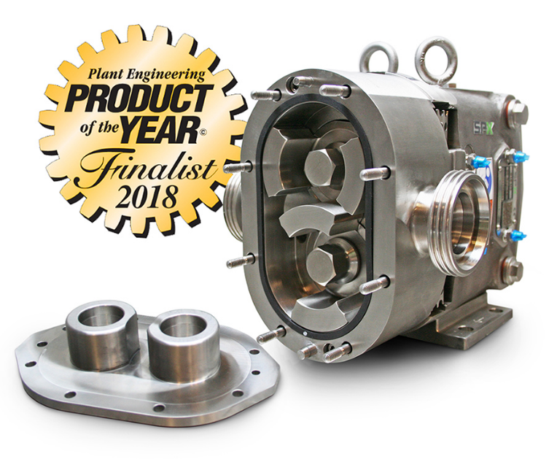
Pumpe serije Universal 3 su najmlađi član porodice Waukesha SPX FLOW. Nova serija Universal 3 od proizvođača Waukesha Cherry-Burrell nudi nenadmašenu kvalitetu s još boljim higijenskim standardom i dužim vekom trajanja.

Ova potisna pumpa je opremljena s "front loaded" dizajnom zaptivača. To znači da se zaptivaču može pristupiti direktno s prednje strane bez potrebe za demontažom pumpe iz cevovoda. Zaptivač je montiran tako da su osovine potpuno odvojene od komore koje su u dodiru s proizvodom. Ovo poboljšanje proizvoda čini održavanje jednostavnim i brzim.

Universal 3 ima kraće osovine s većim promerom. To ograničava radijalno opterećenje, povećava stabilnost i čvrstoću osovina te smanjuje habanje ležajeva i zaptivača. Pomoću "tempiranja“ zupčanika rotori su postavljeni jedan iznad drugog pod uglom od 90°. Kao rezultat, nikada neće doći do kontakta rotora na rotoru. U kombinaciji s rotorom od materijala Alloy 88, koji ne uzrokuje trenje, produžuje se vek trajanja pumpe.

S kapacitetom pritiska do 34,5 bara (500 psi), kućištem od nehrđajućeg čelika 316L i poklopcem pumpe od materijala čelik 304, ova pumpa je odličan izbor za higijenske procese kao što su oni u prehrambenoj industriji, industriji pića, mleka i kozmetike kao i u područjima farmaceutske i industrijske industrije.
Dodatne informacije možete dobiti na zahtev:

AxFlow GmbH
Seering 2/2.OG
8141 Premstätten

Tel.: +43 316/68 35 09-0
Faks: +43 316/68 34 92
E-Mail: office@axflow.at
Web: www.axflow.at

